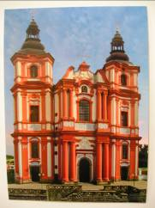
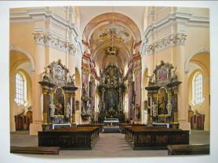
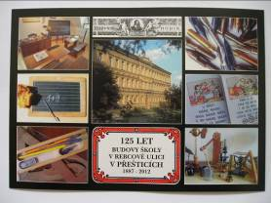

Přeštice – kostel

Cena: 5,- Kč
(momentálně není na skladě)

Přeštice – kostel

Cena: 5,- Kč
(momentálně není na skladě)

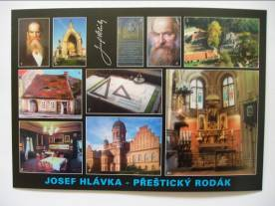

Josef Hlávka

Cena: 5,- Kč
(momentálně není na skladě)

Výročí školy

Cena: 5,- Kč
(momentálně není na skladě (momentálně není na skladě)

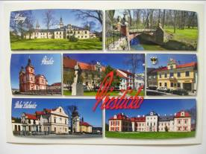
Přešticko

Cena: 5,- Kč

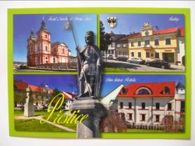

Přeštice

Cena: 5,- Kč

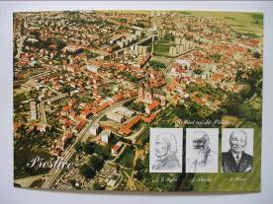

Přeštice

Cena: 5,- Kč

(momentálně není na skladě)

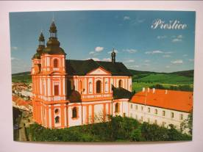

Přeštice - kostel

Cena: 5,- Kč
(momentálně není na skladě)

Dům historie Přešticka

Cena: 5,- Kč

(momentálně není na skladě)

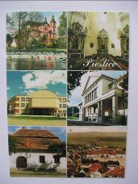

Přeštice

Cena: 5,- Kč

(momentálně není na skladě)

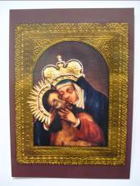

Obraz Panny Marie Přeštické

Cena: 5,- Kč
(momentálně není na skladě)

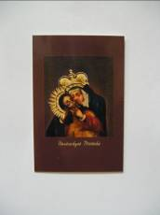

Obraz Panny Marie Přeštické

Cena: 2,- Kč
(momentálně není na skladě)

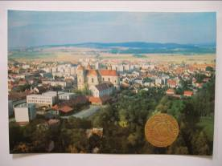

Přeštice

Cena: 2,- Kč

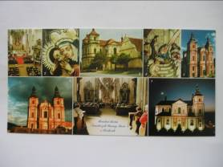

Přeštice - kostel

Cena: 7,- Kč

(momentálně není na skladě)

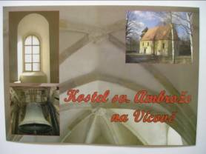

Kostel na Vícově

Cena: 5,- Kč

(momentálně není na skladě)

Přeštice Přeštice

Cena: 12,- Kč
(momentálně není na skladě)

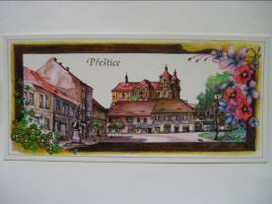

Přeštice malované

Cena: 15,- Kč

(momentálně není na skladě)

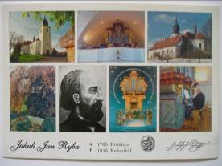

Soubor 3 ks pohlednic
Jan Jakub Ryba

Cena: 20,- Kč

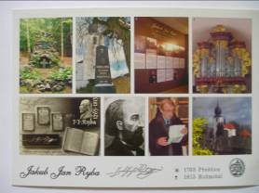
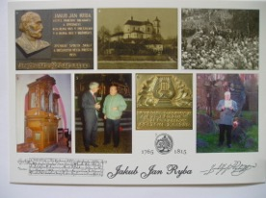
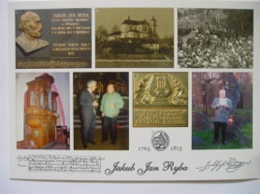

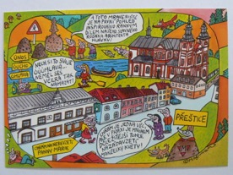
Přeštice - Pidifrk

Cena: 15,- Kč

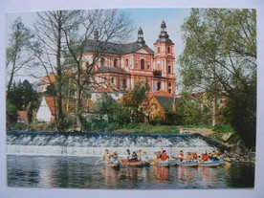

Přeštice – kostel s vodáky

Cena: 5,- Kč

(momentálně není na skladě)

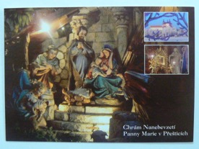

Přeštice – kostel

Cena: 5,- Kč

Přeštické černostrakaté
prase

Cena: 5,- Kč
(momentálně není na skladě)

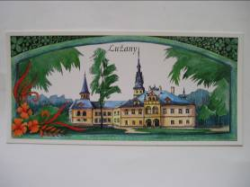
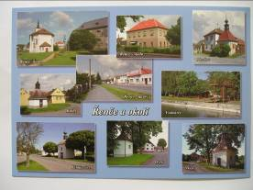
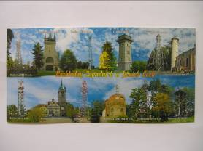
Lužany

Cena: 15,- Kč
(momentálně není na skladě)

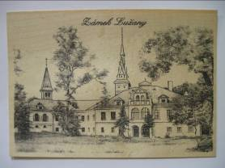

Lužany – zámek
Dřevěný pohled

Cena: 27,- Kč
(momentálně není na skladě)

Řenče a okolí

Cena: 15,- Kč

(momentálně není na skladě)

Rozhledny

Cena: 15,- Kč
(momentálně není na skladě)
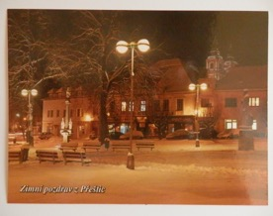
Přeštice – zimní pozdrav

Cena: 5,- Kč
(momentálně není na skladě)

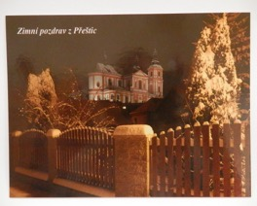

Přeštice – zimní pozdrav 2

Cena: 5,- Kč
(momentálně není na skladě)

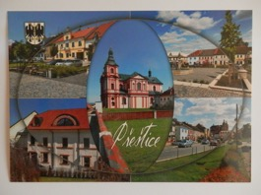

Přeštice

Cena: 5,- Kč

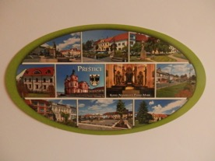

Přeštice

Cena: 7,- Kč

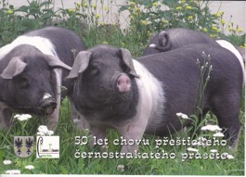
Přeštické černostrakaté
prase

Cena: 5,- Kč
(momentálně není na skladě)

Přeštické černostrakaté
prase

Cena: 5,- Kč
(momentálně není na skladě)

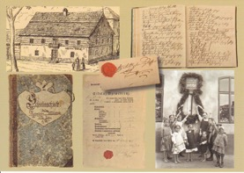

Jakub Jan Ryba, učitel

Cena: 6,- Kč
(momentálně není na skladě)

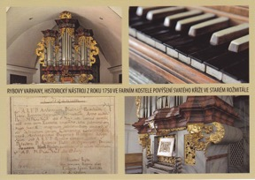

Rybovy varhany

Cena: 6,- Kč
(momentálně není na skladě)

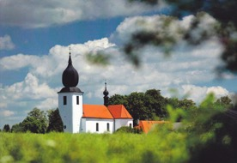
Kostel povýšení sv. Kříže
ve Starém Rožmitále

Cena: 6,- Kč
(momentálně není na skladě)

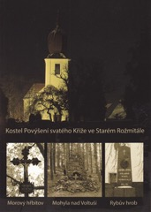

Kostel povýšení sv. Kříže
ve Starém Rožmitále

Cena: 6,- Kč
(momentálně není na skladě)

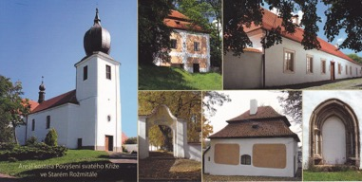

Areál farního kostela
povýšení sv. Kříže
ve Starém Rožmitále

Cena: 6,- Kč
(momentálně není na skladě)

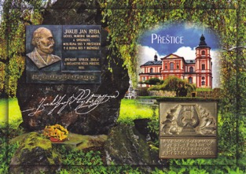

Památník Jakuba Jana Ryby
k 250. výročí narození a k 80.
Výročí postavení památníku

Cena: 5,- Kč

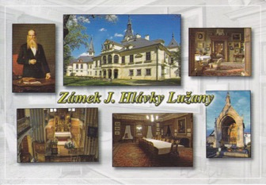

Zámek Josefa Hlávky Lužany

Cena: 5,- Kč

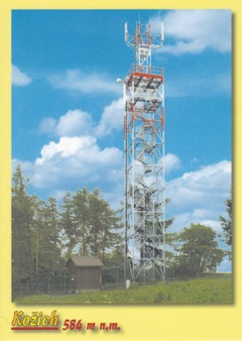

Rozhledna Na Kožichu

Cena: 5,- Kč

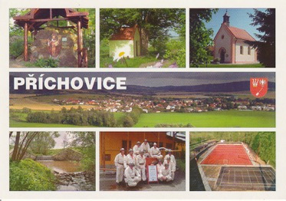

Příchovice

Cena: 5,- Kč

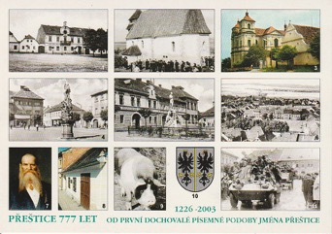
Přeštice 777 let

Cena: 5,- Kč

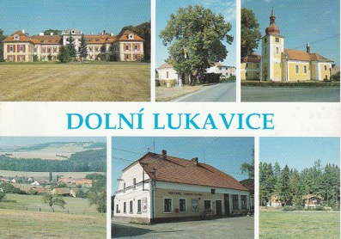

Dolní Lukavice

Cena: 5,- Kč

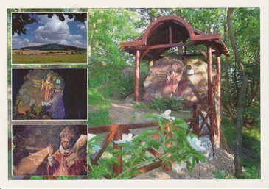

Lesní kaple s malbou
sv. Vojtěcha
na Ticholovci u Příchovic

Cena: 5,- Kč

Pozdravy z Přeštic
Cena: 5,- Kč

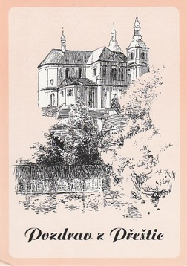
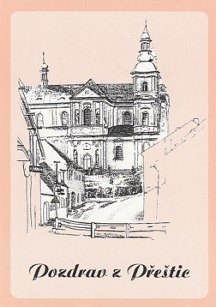

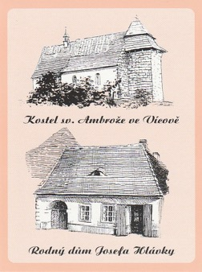

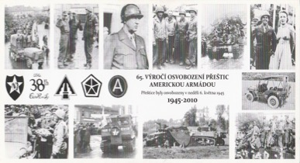
65. výročí osvobození
Přeštic

Cena: 7,- Kč

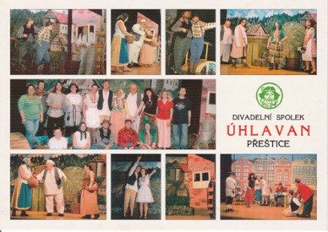

Úhlavan

Cena: 5,- Kč

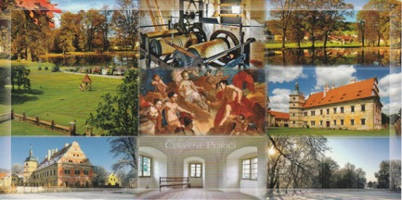

Červené poříčí

Cena: 5,- Kč

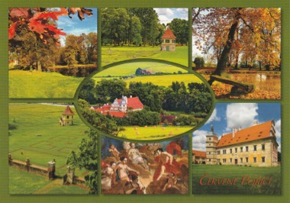

Červené poříčí

Cena: 5,- Kč

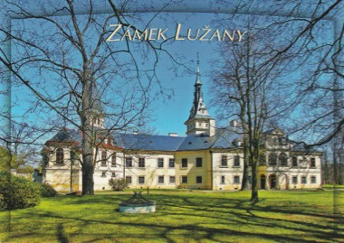

Zámek Lužany

Cena: 5,- Kč

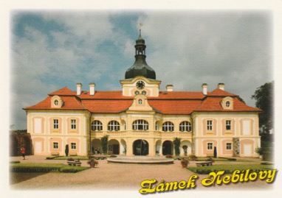

Zámek Nebílovy

Cena: 5,- Kč

